«УТВЕРЖДАЮ»
Директор школы _____________
О.В.Дорось

Отчёт
месячника школьных библиотек МБОУ СОШ № 2 г.Агрыз РТ
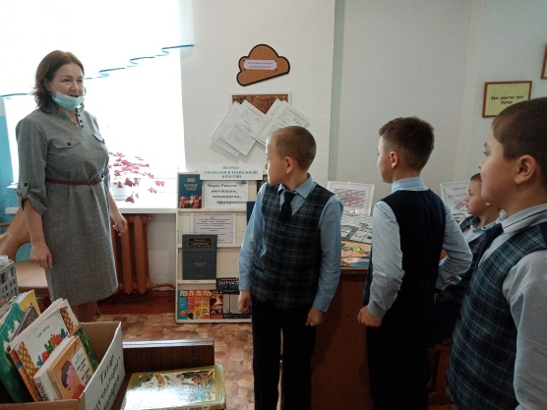
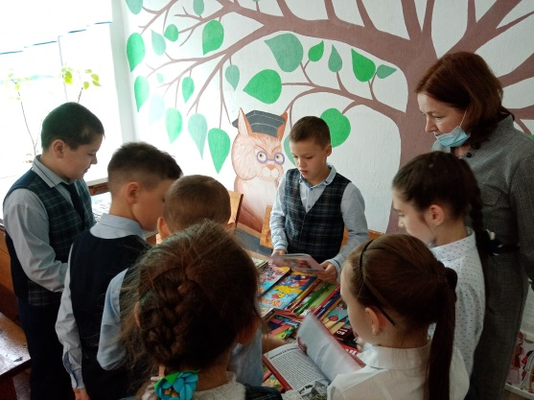

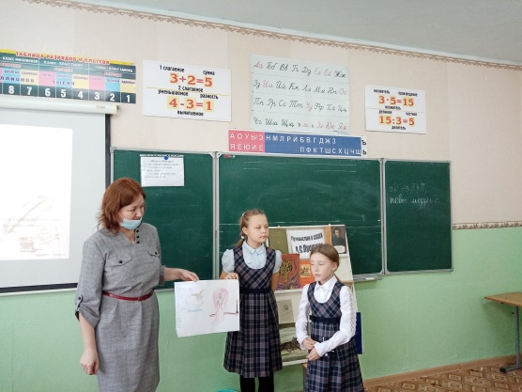

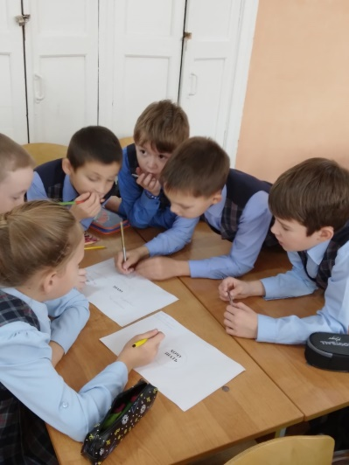
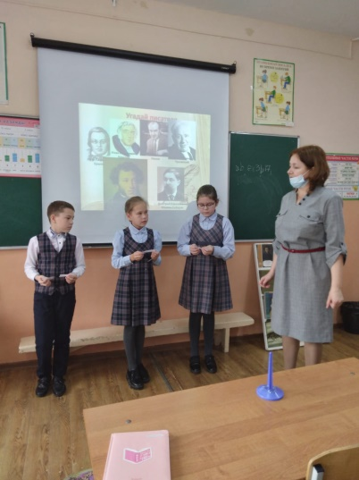
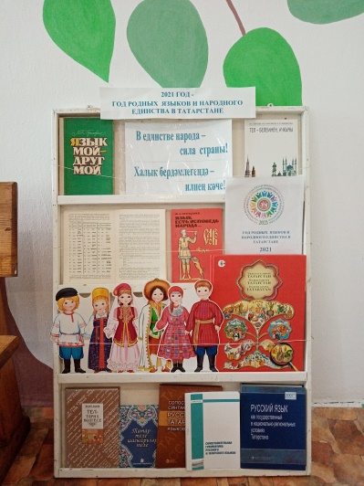

2021 г.
Месячник школьных библиотек проходил в МБОУ СОШ №2 с 1 октября по 23 октября 2021 в рамках Международного месячника школьных библиотек. Тема месячника - "Сказки народов мира".
Цели месячника:
- популяризация детской книги и чтения;
- повышение читательской активности и культуры пользователей библиотеки;
Мероприятия в рамках месячника школьных библиотек проводились согласно утвержденному плану работы. В период проведения месячника проведены библиотечные уроки, внеклассные мероприятия, экскурсии, книжные выставки, обзоры детской литературы и журналов.
В школе ежегодно проходит благотворительная акция «Подари книге вторую жизнь». Эта акция помогает пополнить фонды школьных библиотек учебной, научно-популярной, художественной, справочной литературой. Участвовали в акции школьники, их родители. В течение месяца проводилась акция “Подари книге вторую жизнь”, в которой активное участие приняли начальные классы, а также учащиеся среднего и старшего звена.
Количество принявших участие в акции | Количество учебников, поступивших в фонд школьных библиотек | Количество художественных книг, поступивших в фонд школьных библиотек | Организации, принявшие участие в акции (название, ФИО руководителя)
Всего 65 человек  Из них:  64 учащихся, 1 взрослый | - | Итого: 155 книг.  (из них 155 художественные книги). | -
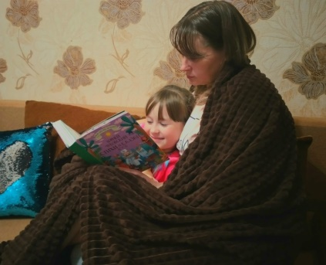
Наша школа приняла активное участие в муниципальном этапе республиканского конкурса «Читающая мама - читающая страна». В номинации «Читаем вместе с мамой» участвовали семьи Валиевых и Сычуговых (3б). В номинации фотографии представили свои работы семья Ахметхановых (1в), а также семьи Мифтаховых и Нуретдиновых (2а).
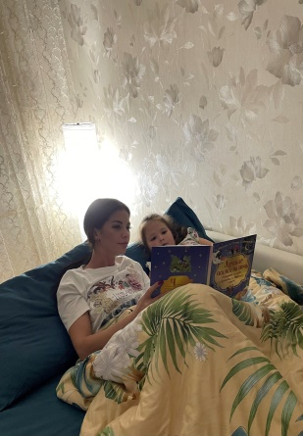
Для учащихся на переменах в библиотеке были организованы мини экскурсии «Хочу всё знать!», на которых ребята знакомились со справочным аппаратом библиотеки. Здесь проводились обзоры детских журналов, справочной литературы, проводились викторины и игры.
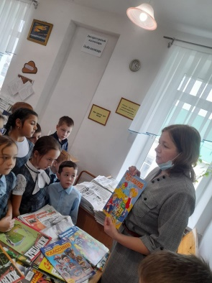
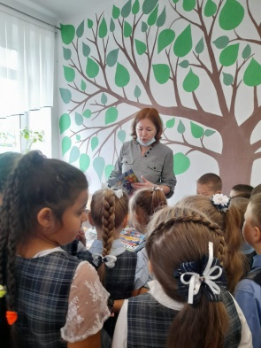
Для учащихся 1 классов проведены традиционные экскурсии «Знакомство с библиотекой», где ребята познакомились с правилами пользования библиотеки, узнали о том, как расставлены книги, также ребята познакомились со справочным аппаратом библиотеки. Учащимся были представлены детские журналы, выписываемые библиотекой: «В мире животных» «Мурзилка», «Классный журнал», «Юный эрудит», «Непоседа» и другие. Ребята с большим интересом и любопытством рассматривали книги, справочники, энциклопедии и журналы, делились друг с другом своими впечатлениями.
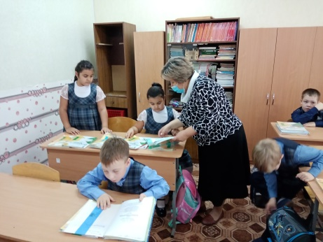
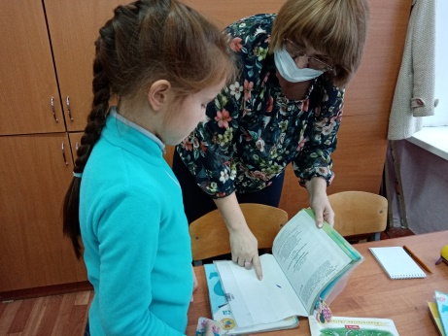
В целях сохранности учебного фонда библиотеки и в рамках месячника школьных библиотек был проведен рейд по проверке сохранности школьных учебников «Живи, книга!» Данное мероприятие воспитывает у ребят бережное отношение к книге, к школьному имуществу. Ребятам, чьи книги оказались в дни проверки без обложек были розданы памятки-напоминания о сохранности учебников. При проверке обнаружилось, что у некоторых учащихся не подписаны учебники, в данной ситуации проведена разъяснительная беседа. Классные руководители ведут активную работу по сохранности учебного фонда.
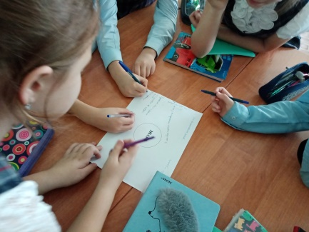
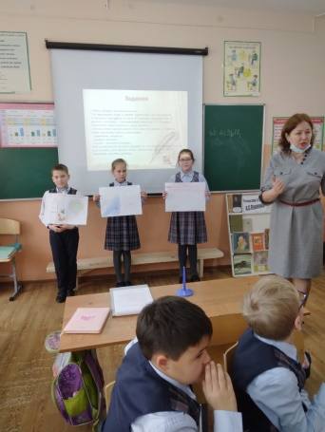
Для учащихся 4 классов в целях закрепления школьного материала по сказкам А.С. Пушкина и привлечения к чтению проведено внеклассное мероприятие «Что за прелесть эти сказки!». Здесь ребята вспомнили героев сказок, предметы из сказок, продолжали цитировать известные строчки из сказок А.С. Пушкина и говорили из какой сказки данный отрывок. Затем, пользуясь книгами с выставки «Путешествие в сказки А.С.Пушкина» ребята по командам подготовили сказочную страничку по предложенной сказке. Ребята написали героев сказок, выделили главную идею сказки, нарисовали героев, предметы из данной сказки. Данное мероприятие помогло закрепить пройденный материал, научится пользоваться литературой, уметь работать и договариваться в команде.
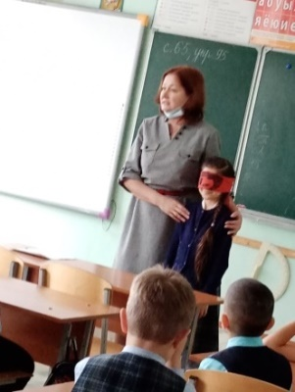
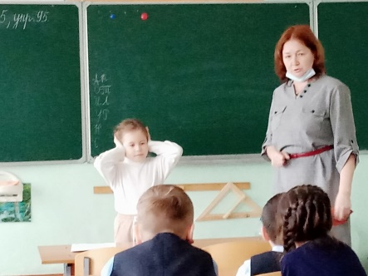
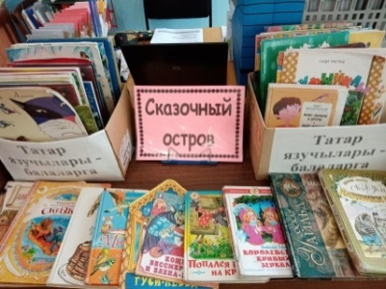
В последние годы остро стоит вопрос нравственного воспитания учащихся. В целях привлечения внимания школьников к проблемам людей–инвалидов, способствовать развитию таких нравственных качеств как сострадание, милосердие, толерантность, воспитание чувства ответственности за своё здоровье, здоровье своих близких, окружающих и готовность воспринимать здоровье как ценность человеческой жизни проведена беседа «Доброта и милосердие к окружающим». Данная беседа проведена для учащихся 1 классов группы продлённого дня. В беседе ребята узнали о том, что в мире есть люди особенные, которые плохо видят или вообще не видят, которые плохо слышат или совсем не слышат, кто-то не может ходить, кто-то не может разговаривать. Такие люди есть среди и детей и взрослых и над ними нельзя смеяться или подшучивать, потому что с такими особенностями им живётся нелегко. Далее для учащихся представлены ситуативные игры, где им завязывали глаза, закрывали уши и предлагали задание. Ребята убедились, что очень трудно сделать данные задания. Затем дети познакомились с художественными произведениями, в которых герои были особенными. Так, например, сказки: Д.Н. Мамин-Сибиряк «Серая шейка», Г.Х.Андерсен «Стойкий оловянный солдатик» и «Дюймовочка», В.Катаев «Цветик-семицветик». Для ребят зачитан отрывок из сказки «Серая шейка», а также показан отрывок из сказки «Цветик-семицветик». Учащиеся приводили примеры из своей жизни на тему доброта, милосердие, помощь.
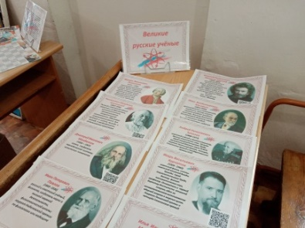
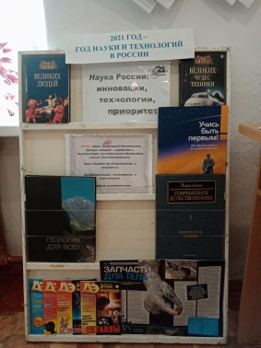
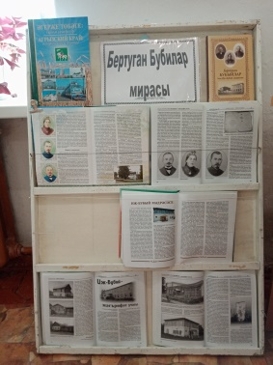
В библиотеке в течение всего месячника действовали организованные книжные выставки: «Сказочный остров» - сказки для детей, «Хочу всё знать!» - это выставка справочников и энциклопедий, «Бертуган Бубилар мирасы», данная выставка посвящена 155 летию Губайдуллы Буби и 150 летию Габдуллы Буби. На выставке «В единстве народа – сила страны» / «Халык бердәмлегендә – илнең көче!» посвящённой 100-летию ТАССР ребята в краткой форме знакомятся с народами и национальностями, населяющими нашу республику, а также узнают об их особенностях. К Году науки и технологий в России организована книжная выставка «Наука России: инновации, технологии, приоритеты», «Великие русские учёные». По данным выставками для учащихся проводятся обзоры. На выставке «Великие русские учёные» с помощью сканера QR и штрих кодов ребята научились находить дополнительную информацию. Учащиеся сканируют QR код писателя на картинке, а сканер даёт отсылку в Википедию, где учащиеся могут подробнее прочитать о данном учёном.
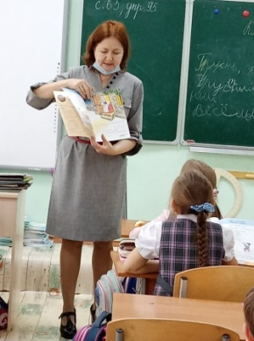
В целях привлечения к чтению детских журналов, развитию внимания, мышления, воображения и мелкой моторики для учащихся 2 классов организован обзор «Наши любимые журналы». Ребятам предложены журналы для чтения художественных произведений - это «Мурзилка», «Непоседа», «Детское чтение для сердца и разума», «Журнал сказок». Для внимания, мышления, воображения и мелкой моторики – «Классный журнал», «Почемучкам обо всём на свете», «Саша и Маша 1000 приключений». С ребятами разгадывались кроссворды и игры, ребята научились видеть страничку «Стерео глаз», находить 10 отличий на картинке и многому другому.
С целью научить учащихся дружить и оказывать помощь, для учащихся 1 классов проведена беседа «В гостях у К.И. Чуковского» по творчеству писателя. Для ребят прочитана сказка «Муха Цокотуха», а затем с ребятами прошло обсуждение сюжета и героев сказки.
Библиотека совместно с классными руководителями руководит чтением учащихся, применяя различные формы работы: выставки, викторины, беседы, конкурсы, классные часы, библиотечные часы и т.д. Так на время осенних каникул организована выставка «Нескучные каникулы», где предложены книги для чтения на время каникул. Проводимые школьной библиотекой мероприятия несут информационный, познавательный и образовательный характер, в которых стараюсь добиться систематического чтения.
На основании выше изложенного можно сделать вывод, Месячник школьных библиотек прошел продуктивно. План мероприятий Месячника школьных библиотек реализован полностью. Считаю, что интерес к чтению и книге у учащихся нашей школы повысился.
Педагог-библиотекарь Михайлова Э.И.

